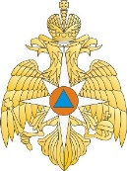
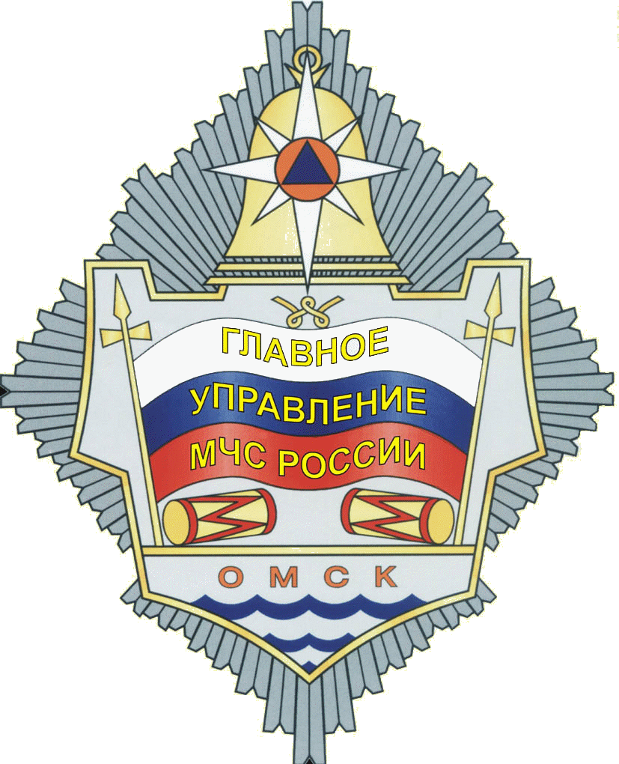
ФЕДЕРАЛЬНЫЙ
Государственный пожарный надзор
И Н Ф О Р М И Р У Е Т

По состоянию на 01 февраля 2020 года оперативная обстановка с пожарами и последствиями от них характеризуется следующими показателями:
 | Количество пожаров |  |  |  | Последствия от пожаров
 |  |  |  |  | Погибло людей |  |  | Получили травмы
 | 2019 | 2020 | + % |  | 2019 | 2020 | + % | 2019 | 2020
Всего по области | 299 | 226 | -24 % | 12/10 |  | 11/0 | -8 % | 12 | 12
Всего по г. Омск | 141 | 110 | - 22% | 4/2 |  | 5/0 | 25 % | 5 | 7
Центральный АО | 37 | 32 | - 14 % | 2/0 |  | 2/0 | 0 % | 0 | 0
Ленинский АО | 33 | 26 | -21 % | 0/0 |  | 3/0 | 3 раз | 1 | 3
Кировский АО | 26 | 18 | -31 % | 0/0 |  | 0/0 | 0 % | 0 | 2
Октябрьский АО | 13 | 14 | 8 % | 0/0 |  | 0/0 | 0 % | 1 | 0
Советский АО | 32 | 20 | -38 % | 2/2 |  | 0/0 | -2 сл. | 3 | 2
Основные П Р И Ч И Н Ы возникновения пожаров в Ленинском АО г. Омска:
- неосторожное обращение с огнём – 14 случаев;
- нарушение правил устройства и эксплуатации электрооборудования – 3 случая;
- нарушение правил устройства и эксплуатации печей (дымоходов) – 4 случая;
- нарушение правил устройства и эксплуатации транспортных средств – 1 случай;
- нарушение правил пожарной безопасности при проведении электрогазосварочных и огневых работ – 1 случай;

Основные М Е С Т А возникновения пожаров в Ленинском АО г. Омска:
- здания (помещения) жилого назначения, в т.ч. надворные постройки – 14 случаев;
- транспортные средства – 1 случай;
- места открытого хранения – 3 случая;
- сооружения, установки – 3 случая.
В случае возникновения пожара звонить
01 (со стационарного телефона), 101 или 112 (с мобильного)

По вопросам исполнения государственной функции по надзору за выполнением требований пожарной безопасности, по осуществлению государственного надзора в области гражданской обороны, защиты населения и территорий от чрезвычайных ситуаций природного и техногенного характера, а также осуществления дознания по пожарам обращайтесь по телефону: 40-17-90; по адресу: г. Омск, ул. С. Стальского, 8 Б (2 этаж, к. 226).
Жители Омска и Омской области могут получить государственные услуги от МЧС России, не выходя из дома. Для получения государственной услуги в электронной форме необходимо зарегистрироваться в сети Интернет на Едином портале государственных и муниципальных услуг – www.gosuslugi.ru.

Телефон  доверия | МЧС России | 8 (499) 449-99-99
Телефон  доверия | Главное управление МЧС России по Омской области | 8 (3812) 94-83-33

